**程序代码：**

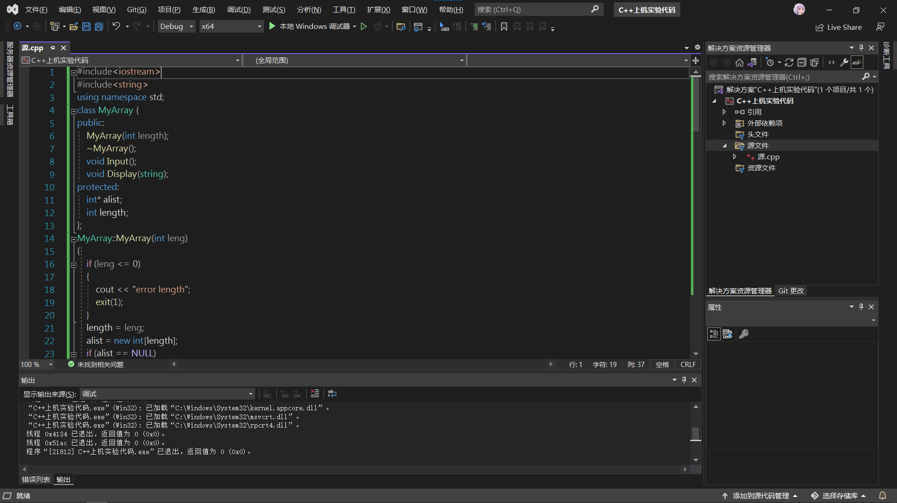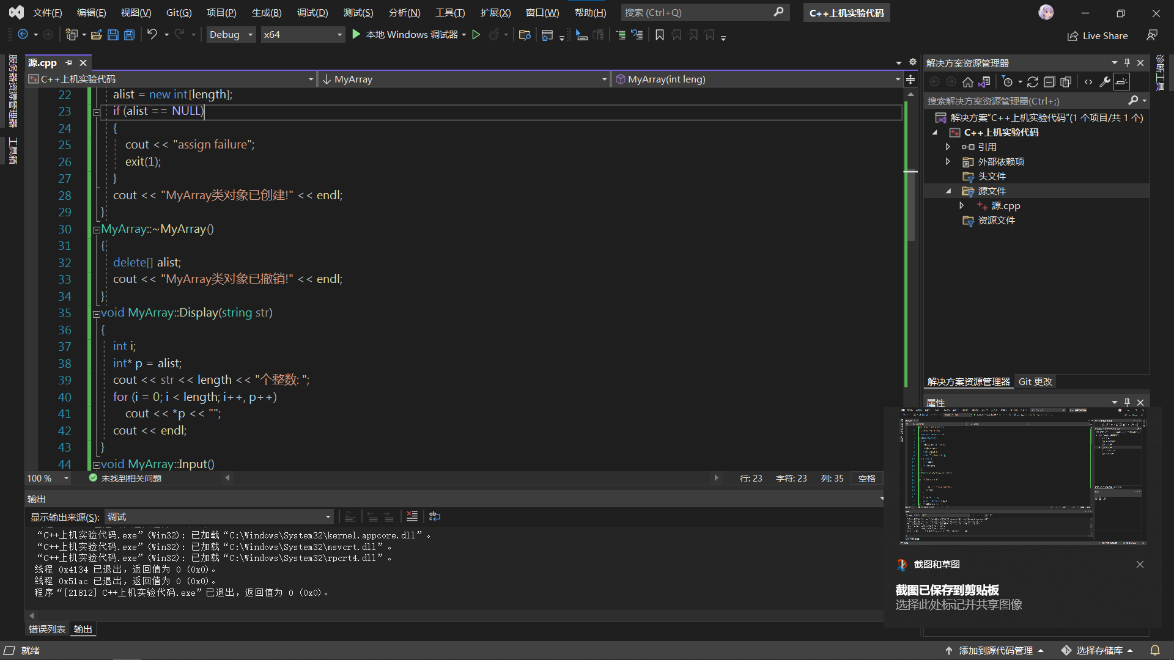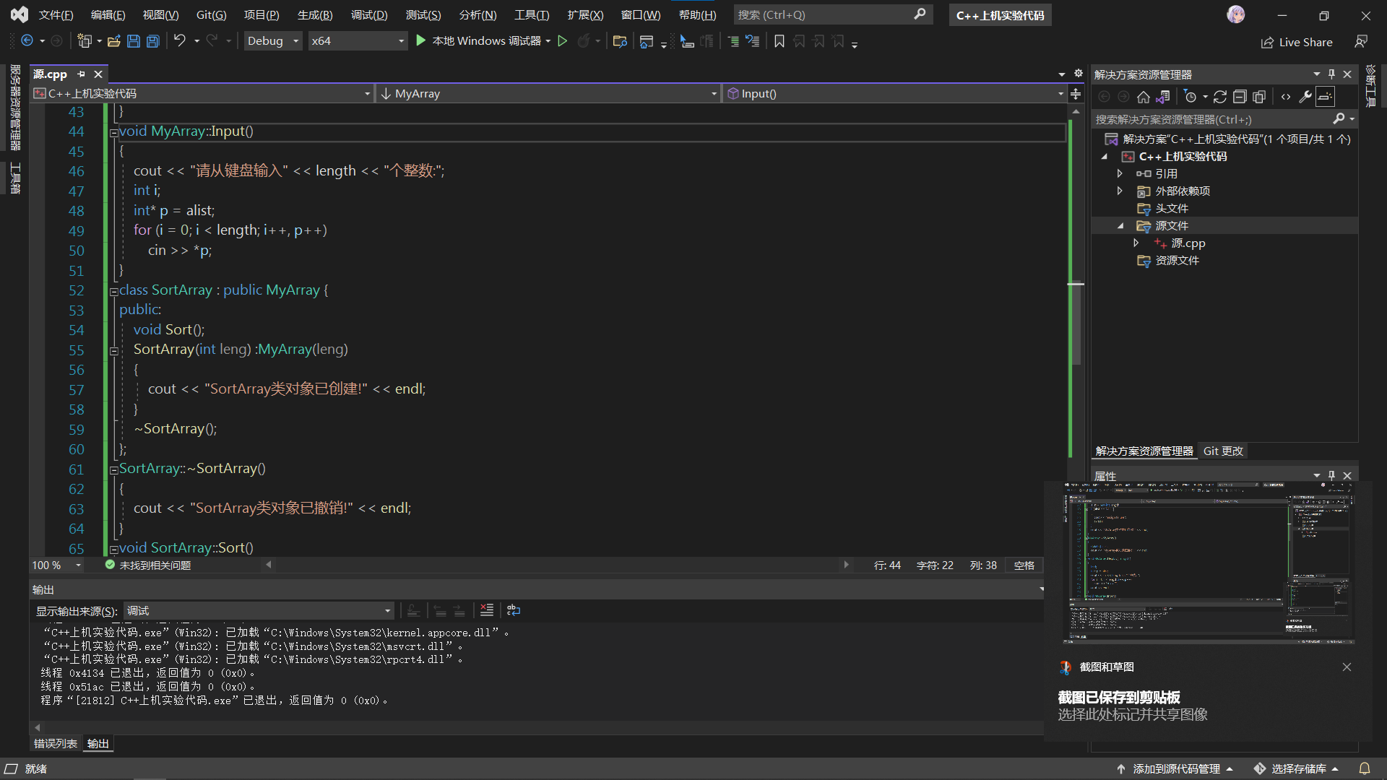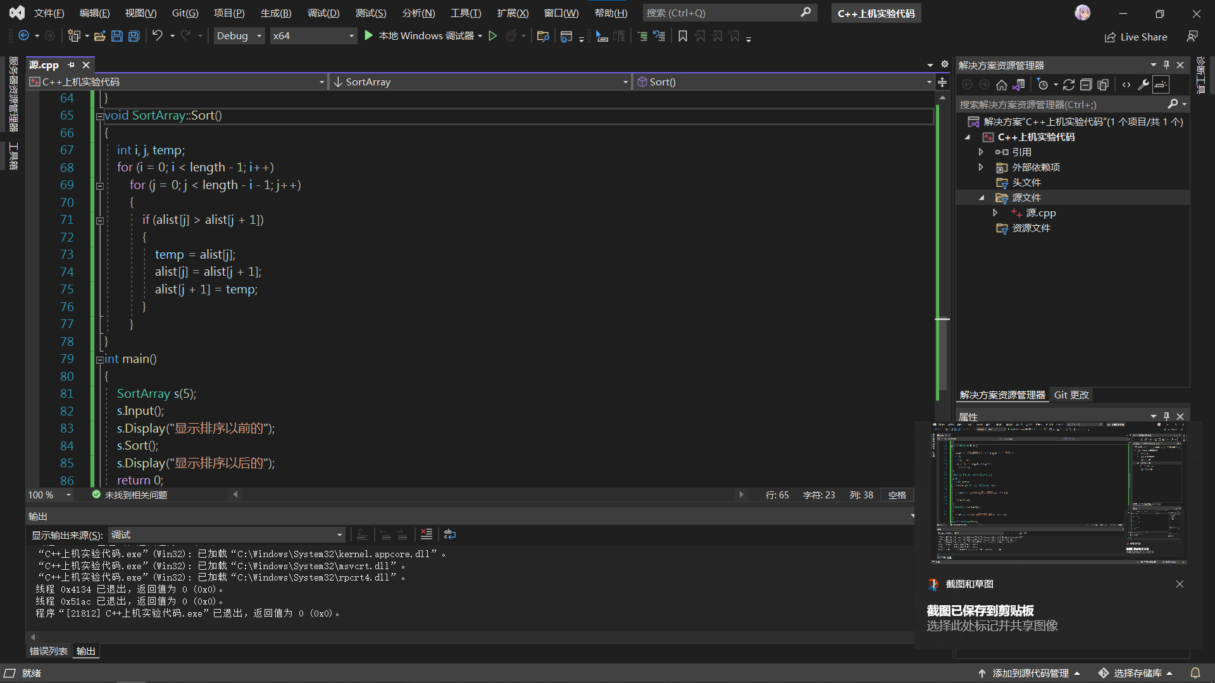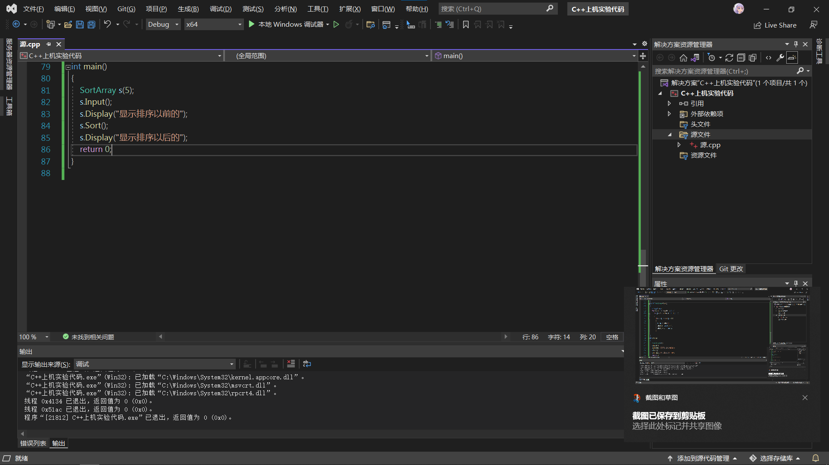

**程序结果：**

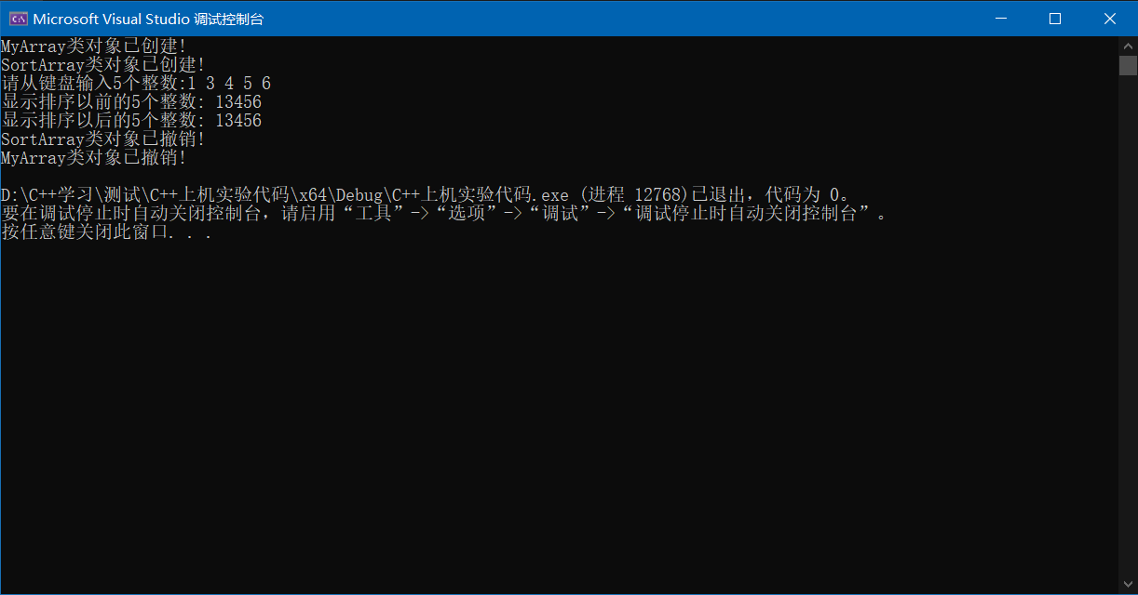

**感想心得：**

上机实验5仅仅是为了理解派生类的继承方式对基类各种声明属性的改变，而本次上机实验6就是对继承与派生类的一次实战，通过本次实战也是切身体会到了C++学科的实践难度，光有理论纸上谈兵显然是不行的，何况在学习第四章时就明显感到了一些吃力，希望通过耐心的复习和将来更多的学习后能更好的掌握这方面知识。

Copyright ©2021-2099 XiaGuangTai. All rights reserved